Laboratorní trubková pec LT 50/300/13

Cenová nabídka č. NAB-2022-31-000552

Pro zákazníka:
Technická univerzita v Liberci

Platnost nabídky do:
20.2.2023

Vypracoval: Martina Irglová

Dne: 20.01.2023
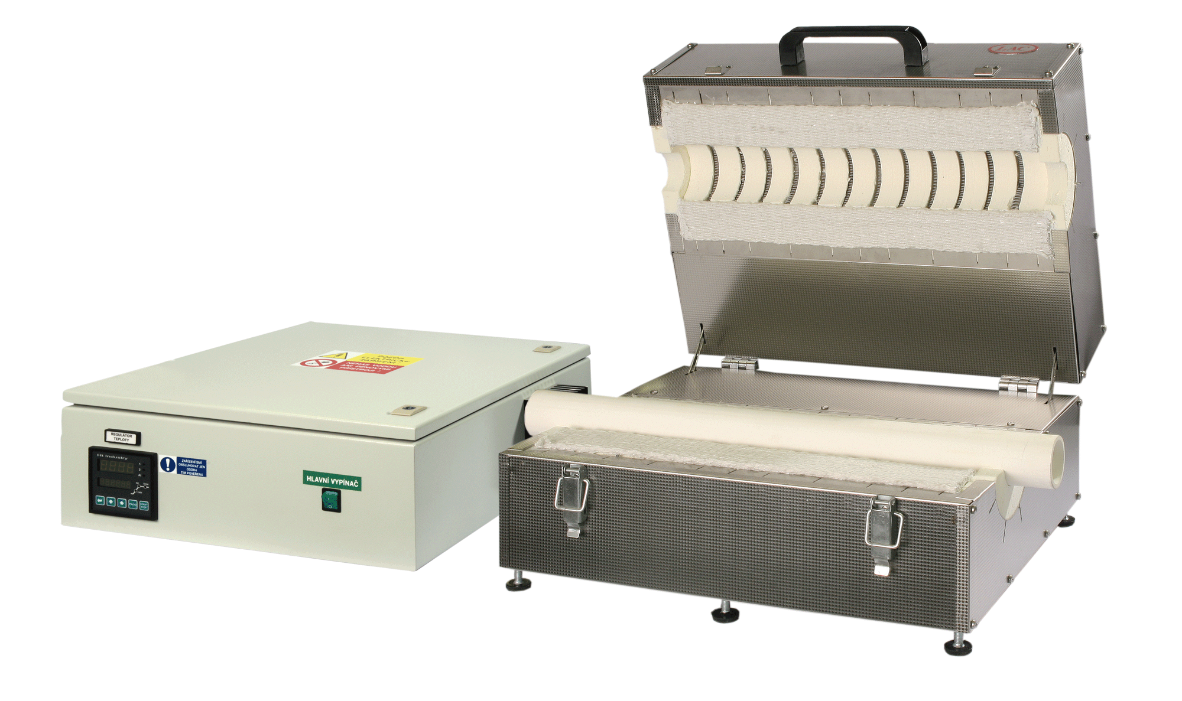

Index změny: 04
Dodavatel  LAC, s.r.o.  Topolová 933  667 01 Židlochovice  www.lac.cz  IČO 46903470  DIČ CZ46903470 | Odběratel  Technická univerzita v Liberci  Studentská 2  Liberec  461 17

Název zboží | Množství | MJ | Cena za jednotku |  | Sazba DPH % | Cena celkem
LT 50/300/13 | 1 | ks | 111 300 |  | 21 | 134673
Cena celkem bez DPH |  |  |  | 111 300 |  |  | CZK
DPH |  |  |  | 23 373 |  |  | CZK
Cena celkem s DPH |  |  |  | 134 673 |  |  | CZK

(cena pece LT 50/300/13 s HT205: 90100,-Kč bez DPH, manuální přívod ochranné atmosféry 21200,-Kč bez DPH)

Cena zahrnuje

- Pec LT 50/300/13 HT205 (programovatelný regulátor) + přívod ochranné atmosféry (dusík)
- Prohlášení o shodě
- Balení + dopravu
- Dodávku průvodní technické dokumentace v ČJ

Cena nezahrnuje

- Montáž a uvedení do provozu
- Všechny dodávky a služby neuvedené v této nabídce
- Vsázkové pomůcky a přípravky
- Příplatkové příslušenství
- Vyložení zařízení z dopravního prostředku a přesun na konečné místo pro ustavení zařízení

Technické parametry
Označení: LT 50/300/13
Maximální teplota*: 1300 °C
Vnitřní průměr trubky: 50 mm
Vnější rozměry (š x v x h): 570 x 310 x 510 mm
Délka topné zóny: 300 mm
Délka trubky: 660 mm
Příkon: 3,2 kW
Hmotnost: 75 kg
Napětí: 3/N/PE 400/230 V AC 50 Hz

(*Maximální teplota je teplotní maximum, na které nemůže být pec provozována dlouhodobě)

Popis
Určeny pro speciální laboratorní a výzkumné práce, při které je vsázka uložena v keramické trubce. Celonerezová konstrukce, špičkové izolační materiály (nízká spotřeba elektrické energie, možnost rychlého náběhu na požadovanou teplotu), programovatelná regulace teploty, polovodičové relé pro plynulejší a bezhlučný provoz a minimální rušení okolních zařízení. Perfektní dílenské zpracování, technické vybavení a bezpečnost provozu.

Vybavení pece zahrnuje
- regulátor Ht205
- přívod ochranné atmosféry (dusík)
- bezrámová konstrukce pece je tvořena nerezovým pláštěm z ohýbaného plechu
- stolní provedení
- horní část pece se odklápí pomocí madla směrem nahoru
- spirály topení umístěné v drážkách izolace
- izolace z desek z minerálního vlákna
- elektroinstalace umístěná v samostatném rozvaděči
- termočlánek typu „S“

Výhody
- Jednoduché ovládání instalace
- Atypické úpravy
- Expedice už do 8 týdnů
- Bezhlučnost
- Záruka 24 měsíců
- Okamžitá technická podpora
- Malé vsázky
- Chemická odolnost
- Mechanická odolnost
- Možnost plynotěsného provedení

Jako příslušenství za příplatek nabízíme
- Stojan pro vertikální umístění pece | 8 100,- Kč
- Ucpávka trubky z minerálního vlákna | 1 200,- Kč
- Náhradní trubice – keramická | 3 200,- Kč
- Náhradní trubice – křemenná | 15 300,- Kč
- Kalibrace měřící smyčky (termočlánek + regulátor) | 8 400,- Kč
- Rozhraní EIA-485 | 5 600,- Kč
- Rozhraní LAN (pouze pro regulátor Ht205) | 5 600,- Kč
- Sada HtMonit EV (obsahuje rozhraní + software) | 18 000,- Kč

Při kombinaci příslušenství za příplatek se mohou změnit technické parametry zařízení.
Uvedené ceny jsou bez DPH.

Dodací podmínky
DAP Liberec

Platební podmínky
Kupní cena bude placena následující způsobem:
100 % - po dodání na základě závěrečné faktury
Splatnost faktur bude 21 kalendářních dnů od data vystavení.
(dle domluvy)

Dodací lhůta
Předpokládaná dodací lhůta je 8 týdnů. Termín dodání bude dále upřesněn a potvrzen až po objednání se zohledněním aktuálního stavu ve výrobě. V případě objednání některého příslušenství za příplatek se může dodací lhůta prodloužit.

Záruky a servis
Na pec poskytujeme záruku po dobu 24 měsíců od uvedení do provozu. Pro dodávku pece platí Všeobecné dodací a záruční podmínky společnosti LAC, s. r. o.: http://www.lac.cz/cs/pece-a-susarny/servis/vseobecne-dodaci-a-zarucni-podminky

Poznámka: Záruka se nevztahuje na topné elementy (ty jsou bez záruky).

Tato nabídka může sloužit jako podklad pro uzavření smlouvy, není však návrhem na uzavření smlouvy a má pouze informativní charakter.

